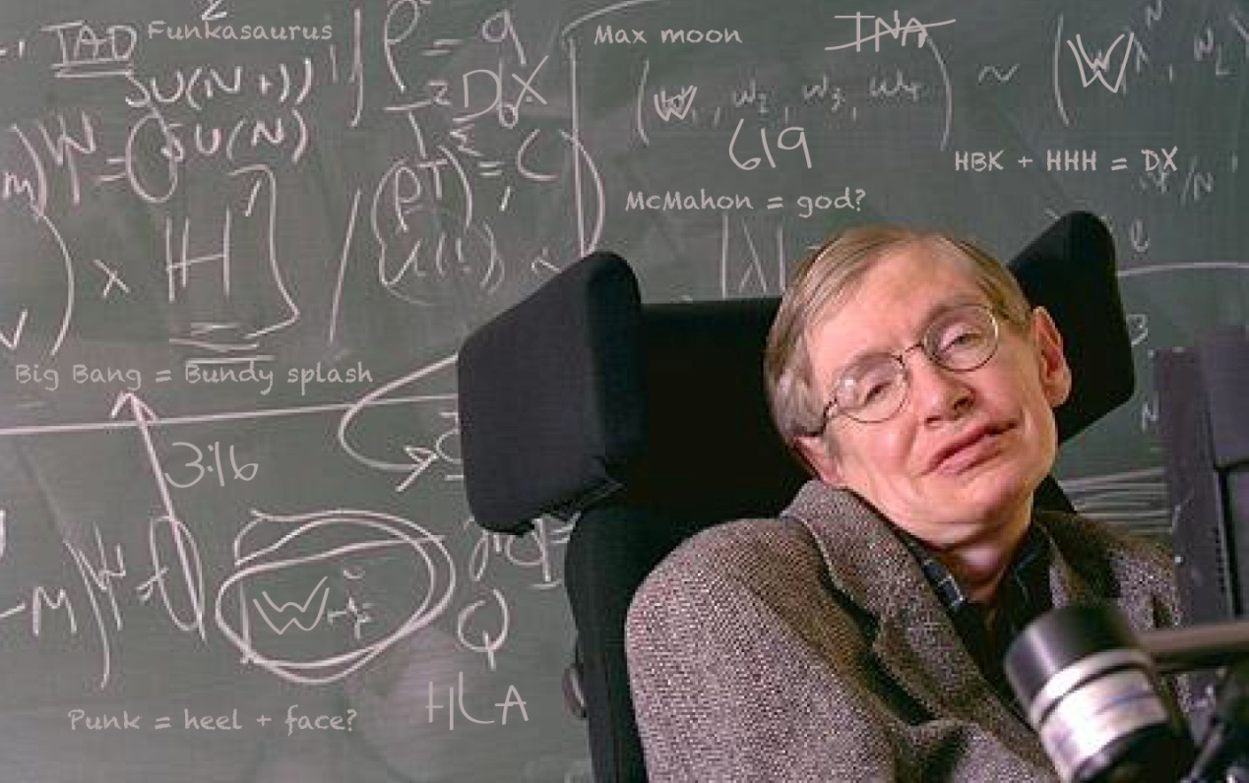
STEPHEN HOWKING, ΕΠΙΣΤΗΜΟΝΑΣ
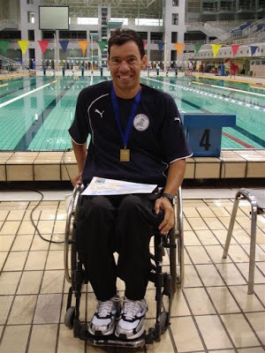
ΓΙΑΝΝΗΣ ΚΩΣΤΑΚΗΣ, ΚΟΛΥΜΒΗΣΗ
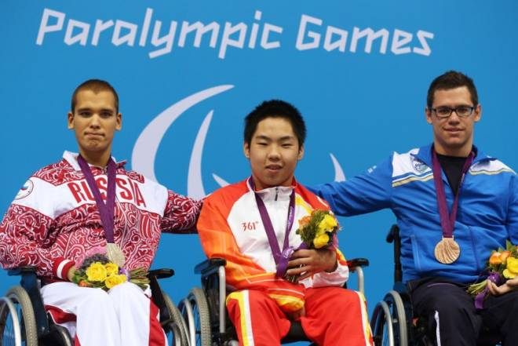

ΑΡΙΣΤΕΙΔΗΣ ΜΑΚΡΟΔΗΜΗΤΡΗΣ, ΚΟΛΥΜΒΗΣΗ
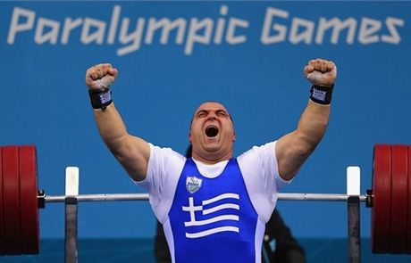
ΠΑΥΛΟΣ ΜΑΜΑΛΟΣ, ΑΡΣΗ ΒΑΡΩΝ ΣΕ ΠΑΓΚΟ
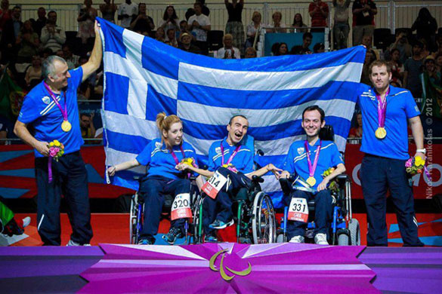

ΕΘΝΙΚΗ ΟΜΑΔΑ ΜΠΟΤΣΙΑ
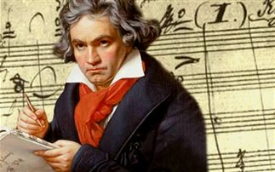
ΛΟΥΝΤΒΙΧ ΒΑΝ ΜΠΕΤΟΒΕΝ, ΣΥΝΘΕΤΗΣ

